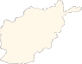


idaSt e.V.
Innovativer
deutsch-afghanischer Studentenverein

idaSt e.V. ist für alle Altersgruppen
und Berufe offen. Jeder kann Mitglied werden.

- ich bin an einer Mitgliedschaft interessiert und bitte um Kontaktaufnahme.

Name:………………………………………………………….
Vorname:……………………………………………………...
Straße:………………………………………............................
Plz/Ort…………………………………………………………
E-Mail:………………………………………………………...
Datum:……………
Unterschrift:………………………………………………….

- Ich möchte für folgendes Projekt Fördermittel
in Höhe von Euro……… (Mindestbetrag 50,00€) zahlen.
Bitte hier ankreuzen:
- Stiftung(für das BAföG-System)
- Bildungseinrichtungen
- Benefiz-Veranstaltung

- Ich erteile Einzugsermächtigung für meinen Jahresbeitrag von meinem Konto
bei der………………………………………………………….
Kto.Nr.………………………………………………………...
BLZ……………………………………………………………

- Ich möchte eine Spendenbescheinigung.

Die Spenden sind steuerlich absetzbar. (Freistellung vom Finanzamt Essen-Süd, unter Steuer Nr:112/7545/0080)

www.idast.de
idaSt e.V.
Innovativer
deutsch-afghanischer Studentenverein

Realisierung der Ziele:

- Wir als idaSt e.V. sind davon überzeugt durch Ihre finanzielle Unterstützung und Ihren persönlichen Einsatz bei der Entwicklung von konzeptionellen Methoden in Zusammenarbeit mit uns unsere gemeinsamen Ziele verwirklichen zu können.



Kontakt:

idaSt e.V.
Kruppstr.113
45127 Essen
info@idast.de

www.idast.de
idaSt e.V.
Innovativer
deutsch-afghanischer Studentenverein

idaSt e.V.
Bildung ist die Quelle für Freiheit, Frieden und Fortschritt!

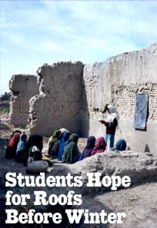

Jede Unterstützung ist kein Tropfen auf dem heißen Stein, denn die Gesamtheit aller Tropfen bildet einen großen Fluss!

www.idast.de

